5.4 Diseño de la estructura de datos
5.4.1 Representación de la hoja de cálculo
Para representar internamente la hoja de cálculo de HojaClara se propone utilizar una matriz bidimensional, donde cada posición corresponde a una celda. Las filas y columnas permiten ubicar cada celda mediante referencias como A1, B2 o C3.
Por ejemplo:
 | A | B | C | D
1 | A1 | B1 | C1 | D1
2 | A2 | B2 | C2 | D2
3 | A3 | B3 | C3 | D3
4 | A4 | B4 | C4 | D4

Internamente, una posición puede relacionarse con la matriz de la siguiente manera:
A= | a11 | a21
 | a12 | a22

Esta estructura coincide con el algoritmo de generación de la cuadrícula, que utiliza ciclos para recorrer filas y columnas.

5.4.2 Información almacenada en cada celda
Cada posición debe conservar información suficiente para trabajar con valores y fórmulas. De forma conceptual, una celda se representa mediante los siguientes datos:
Campo | Descripción | Ejemplo
Referencia | Identifica la celda | C3
Valor | Contenido o resultado actual | 15
Fórmula | Operación almacenada | =A1+B2
Tokens | Elementos de la fórmula | A1, +, B2
Dependencias | Celdas utilizadas | A1, B2

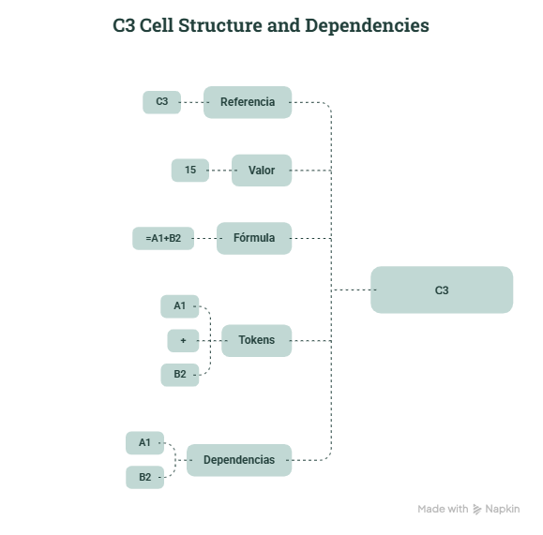
Por ejemplo:

Esto permite distinguir entre una celda que contiene un valor directamente y otra cuyo resultado se obtiene mediante una fórmula.

5.4.3 Representación de las fórmulas
Las fórmulas se almacenan inicialmente como texto y posteriormente son procesadas por el algoritmo de tokenización.
Por ejemplo:
=A1+B2*3
se separa en:
Elemento | Tipo
A1 | Referencia
+ | Operador
B2 | Referencia
* | Operador
3 | Número

Esta información permite que el evaluador procese la expresión respetando la precedencia de los operadores.

5.4.4 Representación de las dependencias
Las dependencias permiten conocer qué celdas deben actualizarse cuando cambia un valor.
Por ejemplo:
C3 = A1+B2
D4 = C3*2
Las relaciones se representan de la siguiente manera:
A1 ──────┐
▼
C3 ──────> D4
▲
│
B2 ──────┘
En este caso, C3 depende directamente de A1 y B2, mientras que D4 depende de C3.
Esta estructura permite realizar el recálculo en cadena. Si A1 cambia, primero se actualiza C3 y posteriormente D4.

5.4.5 Detección de referencias circulares
Las dependencias también permiten identificar ciclos entre celdas. Por ejemplo:
A1 → B2 → C3 → A1
La existencia de este recorrido indica una referencia circular, ya que el cálculo termina regresando a la celda de origen.
Por ello, el sistema debe revisar las relaciones de dependencia antes de realizar determinados cálculos y detener el proceso cuando detecte un ciclo.
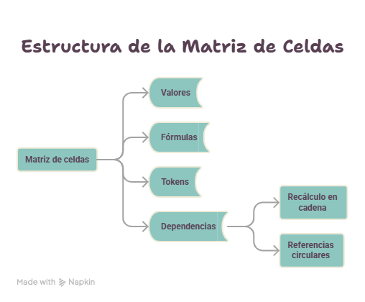
En conjunto, la estructura propuesta se resume en:
Esta estructura permite mantener organizada la información de la hoja de cálculo y proporciona los datos necesarios para los algoritmos desarrollados en los puntos anteriores y para su posterior implementación en JavaScript.

